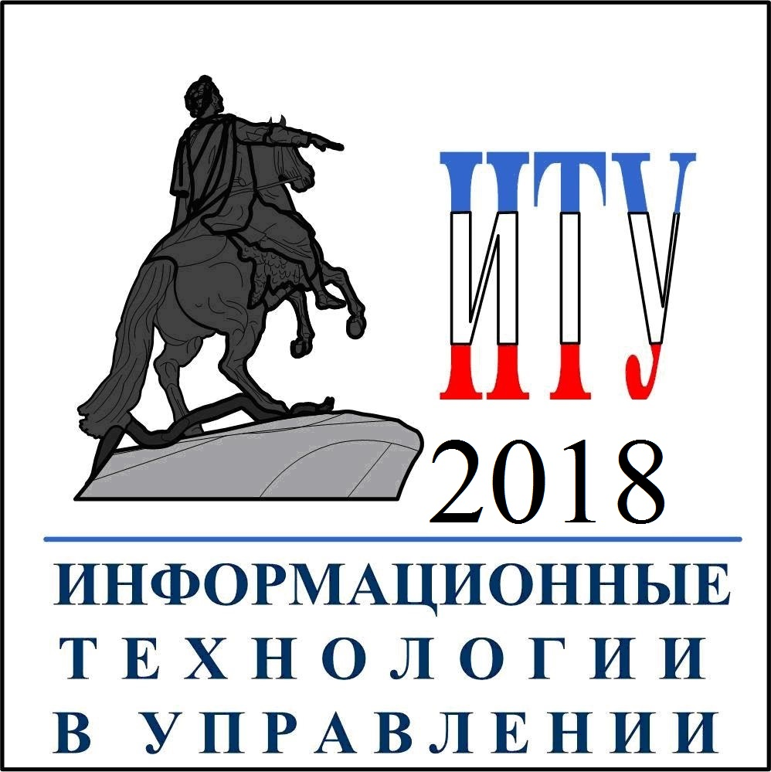

КОНФЕРЕНЦИЯ
«ИНФОРМАЦИОННЫЕ ТЕХНОЛОГИИ
В УПРАВЛЕНИИ (ИТУ–2018) »

2–4 октября 2018 г., Санкт-Петербург

тел.:(812) 328-19-19, (812); факс:(812) 328-44-50;
e-mail: ITU2018@iias.spb.su

Глубокоуважаемые коллеги!
Приглашаю Вас принять участие в организации и проведении конференции «Информационные технологии в управлении» (ИТУ-2018) в качестве члена Программного комитета конференции или руководителя (соруководителя) одного из следующих тематических направлений.

Научные направления конференции:
- Интеллектуальные информационные технологии в управлении
- Системный анализ и комплексное моделирование автоматизированных информационных систем
- Мультиагентные системы, искусственный интеллект, Big Data и нейротехнологии в задачах управления
- Геоинформационные технологии в управлении
- Информационные технологии и системы в управлении производственными процессами и предприятиями
- Прикладные задачи обработки информации в управлении
- Обработка сигналов в системах управления и связи (секция памяти А.Е. Барабанова)
- Безопасность информационных технологий в управлении
- Информационные технологии человеко-машинного взаимодействия
- Проблемы инженерного образования в области управления и информационных технологий: современное содержание и технологии обучения.
Конференции «Информационные технологии в управлении» (ИТУ-2018) будет проводиться
с 2 по 4 октября 2018 г в Санкт-Петербурге в рамках 11-й Российской мультиконференции по проблемам управления (РМКПУ-2018) в Государственном научном центре Российской Федерации АО «Концерн «ЦНИИ «Электроприбор». Web сайт http://www.elektropribor.spb.ru/mkpu2018.
Приглашаю Вас принять участие в работе конференции «ИТУ-2018» и выступить с докладом.
Подтверждение о Вашем согласии на участие в работе конференции направляйте по адресу ITU2018@iias.spb.su учёному секретарю конференции ИТУ-2018 Людмиле Николаевне Федорченко.
Тел. (812)-328-1919, моб. тел. +7-921-183-8657.
Приложения:
- ПРИГЛАШЕНИЕ.
- Информационное письмо о конференции ИТУ-2018.
- Анкета участника.
- Правила оформления реферата доклада.
- Список направлений конференции с председателями и секретарями.

Сопредседатель Программного комитета Конференции ИТУ-2018
Научный руководитель СПИИРАН, член-корреспондент РАН
Р.М. Юсупов.

